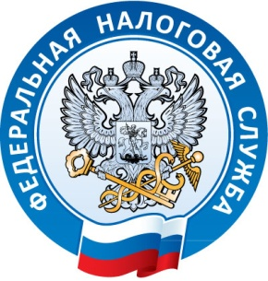

Межрайонная ИФНС России № 5
по Республике Крым
с. Мирное ул. Белова 2а
тел. (3652) 667-649
19.07.2021

Оказание услуг по общественному питанию без кассового чека
повлекло за собой административные штрафы для владельцев

В ходе проведения контрольных мероприятий на набережной в пгт. Николаевка сотрудники Межрайонной ИФНС России № 5 по Республике Крым продолжают устанавливать факты предоставления услуг без применения контрольно-кассовой техники.
Так, в одном из объектов общественного питания «Столовая», расположенного по улице Морская, 14, в котором осуществляет предпринимательскую деятельность индивидуальный предприниматель, выявлено нарушение ведения порядка применения ККТ, открыто административное производство по ч.4.ст.14.5 КоАП РФ в отношение индивидуального предпринимателя. Также, на этом объекте установлено использование труда несовершеннолетних сотрудников, которые от дачи пояснений и подписания акта проверки отказались и никакие документы, подтверждающие трудоустройство, не предоставили. Указанная информация направлена в Прокуратуру Симферопольского района для принятия мер реагирования.

Межрайонная ИФНС России №5 по Республике Крым напоминает, что нарушение требований Федерального закона № 54-ФЗ «О применении контрольно-кассовой техники при осуществлении расчетов в Российской Федерации» влечет за собой административную ответственность нарушителей и штрафы в достаточно весомых размерах. Неприятных последствий можно избежать, осуществляя свою деятельность в законном порядке!

Начальник МИФНС России
№ 5 по Республике Крым
В. В. Мешкова

